**Formato para el desarrollo de componente formativo**

|  |  |
| --- | --- |
| **Programa de formación** | Técnico en Agrotrónica |

|  |  |  |  |
| --- | --- | --- | --- |
| **Competencia** | **280401040.** Instalar instrumentación industrial de acuerdo con estándares técnicos y manual de fabricante | **Resultados de aprendizaje** | **280401040-03.** Habilitar automatismo de acuerdo con norma y manuales técnicos. |

|  |  |
| --- | --- |
| **Número del componente formativo** | 05 |
| **Nombre del componente formativo** | **Implementación de IoT en la gestión de procesos productivos automatizados** |
| **Breve descripción** | Este componente formativo introduce el uso del IoT en procesos productivos automatizados para agroindustria y agricultura. Cubre tecnologías clave para recopilar, monitorear y analizar datos en tiempo real mediante sensores IoT, configurando sistemas, integrando LoRaWAN y aplicando protocolos de comunicación en la nube. Combina teoría y práctica para mejorar eficiencia y sostenibilidad en estos entornos. |
| **Palabras clave** | Internet de las cosas (IoT), automatización de procesos, sensores IoT, LoRaWAN, sostenibilidad. |

|  |  |
| --- | --- |
| **Área ocupacional** | Mantenimiento y operación de sistemas industriales y productivos |
| **Idioma** | Español |

1. **Tabla de contenidos**

1 Fundamentos de IoT en la gestión de procesos productivos 4

1.1 Conceptos básicos de IoT 5

1.2 Arquitectura de un sistema IoT 6

1.3 Sensores y actuadores en IoT 7

1.4 Aplicaciones en la agroindustria y agricultura 8

1.5 Ventajas de IoT en la gestión de procesos productivos 8

2 Control de variables en procesos productivos automatizados 11

2.1 Principales variables de control en procesos productivos 11

2.3 Herramientas para el monitoreo de variables en tiempo real 12

2.4 Ventajas del control de variables en sistemas automatizados 13

3 Tecnologías de comunicación para IoT 15

3.1 Protocolos de comunicación IoT 15

LoRa y LoRaWAN 15

MQTT 15

ZigBee 16

Wi-Fi 16

3.2 Comparación de protocolos de comunicación: alcances y limitaciones 16

3.3 Aplicación de tecnologías de comunicación en procesos productivos 17

Agricultura de precisión 17

Automatización industrial 17

Monitoreo de infraestructura y energía 18

3.4 Ventajas de una conectividad eficiente en sistemas IoT 18

4 Integración de IoT en procesos productivos 19

4.1 Configuración y puesta a punto de sensores y actuadores 20

4.2 Configuración de *gateways* y envío de datos a la nube 20

4.3 Monitoreo y control de sistemas en tiempo real 20

4.4 Desafíos y mejores prácticas para la integración de iot en procesos productivos 21

4.5 Aplicación de IoT en procesos productivos 21

4.6 Ventajas de la Integración de IoT en Procesos Productivos 22

5 Plataformas en la nube para la gestión de datos IoT 23

5.1 Introducción a ThingSpeak y otras plataformas de gestión de datos 24

5.2 Creación de un canal para visualización de datos 24

5.3 Configuración de alertas y notificaciones basadas en variables críticas 25

ThingSpeak 25

AWS IoT (Amazon Web Services IoT) 25

Google Cloud IoT 26

Azure IoT Hub (Microsoft) 26

5.4 Ventajas de utilizar plataformas en la nube para IoT 26

5.5 Aplicación de plataformas en la nube en procesos productivos 27

6 Implementación Práctica de un Sistema IoT Básico 28

6.1 Materiales y componentes necesarios 29

6.2 Configuración de *hardware* y *software* 29

6.3 Programación del microcontrolador y envío de datos 30

6.4 Visualización y análisis de los datos en la nube 30

6.5 Implementación de un sistema de alertas básico 30

6.6 Evaluación del sistema IoT y mejores prácticas 31

7 Síntesis 33

1. **Introducción**

El Internet de las Cosas (IoT) se ha convertido en una herramienta esencial para la modernización y automatización de procesos productivos en sectores como la agricultura, la industria y la agroindustria. Esta tecnología permite conectar dispositivos y sensores para recolectar datos en tiempo real, facilitando el monitoreo y control remoto de sistemas. A través de la implementación de IoT, se pueden gestionar variables como la temperatura, humedad, pH y otros factores críticos que impactan la productividad y eficiencia de un proceso productivo.

La automatización basada en IoT permite optimizar recursos, reducir costos y mejorar la sostenibilidad de las operaciones al tomar decisiones fundamentadas en datos precisos y en tiempo real. Este componente formativo está diseñado para proporcionar a los estudiantes una comprensión integral de IoT aplicada a la gestión de procesos automatizados, con un enfoque particular en el monitoreo y control de variables clave en entornos productivos como la agroindustria y el sector agrícola. Además, se les introducirá a las tecnologías de comunicación de largo alcance, como LoRaWAN, esenciales para operar en zonas rurales y remotas.

A través de este componente se aprenderá a configurar y poner a punto sistemas de IoT, desde la instalación de sensores hasta la integración con plataformas en la nube que permiten visualizar y gestionar los datos. A través de actividades prácticas y el uso de protocolos de comunicación como MQTT y LoRa, los aprendices se familiarizarán con herramientas de recolección y análisis de datos que son cruciales en el contexto actual

|  |
| --- |
| DI_ Guion_Introduccion_Video_CF05_ 232100 |

1. **Desarrollo de contenidos**

# Fundamentos de IoT en la gestión de procesos productivos

El Internet de las Cosas (IoT, por sus siglas en inglés) representa una transformación profunda en la manera en que se gestionan y controlan los procesos productivos, especialmente en sectores como la industria, la agricultura y la agroindustria. La tecnología IoT permite que dispositivos y sistemas físicos, como sensores, actuadores y máquinas, se conecten a Internet y compartan datos de forma continua. Esta capacidad de comunicación autónoma brinda una oportunidad única para optimizar recursos, monitorear variables críticas y realizar ajustes en tiempo real en procesos productivos complejos.

En un sistema de IoT, los sensores recolectan datos esenciales de diversas variables de proceso, como temperatura, humedad, pH y presión, y los transmiten a través de redes de comunicación hacia una plataforma de gestión centralizada o en la nube. En esta plataforma, los datos se almacenan, procesan y analizan para ofrecer información clave que ayuda a la toma de decisiones. Además, los actuadores ejecutan acciones específicas basadas en la interpretación de esos datos, lo que permite responder de manera inmediata y automatizada a cambios en el entorno o en las condiciones del proceso. Esto convierte a IoT en una herramienta poderosa para mejorar la eficiencia, sostenibilidad y rentabilidad en los procesos productivos.

La arquitectura de IoT para la gestión de procesos productivos suele organizarse en tres capas: la capa de percepción, que incluye los sensores y actuadores que interactúan directamente con el entorno; la capa de red, que conecta los dispositivos mediante protocolos de comunicación como LoRa, Wi-Fi y ZigBee; y la capa de aplicación, donde los datos se analizan y visualizan para permitir la supervisión y el control remoto del sistema. Cada capa cumple una función específica dentro del flujo de datos de IoT, y juntas constituyen una estructura modular y escalable que facilita la implementación de IoT en diversos sectores.

En la agricultura, por ejemplo, el uso de IoT ha revolucionado las prácticas tradicionales al permitir una gestión precisa de los recursos. Los sensores de humedad y nutrientes en el suelo informan al sistema sobre las condiciones específicas del cultivo, lo que optimiza el riego y la fertilización y reduce el impacto ambiental. De manera similar, en entornos de manufactura, IoT permite monitorear continuamente el estado de las máquinas, anticipar fallos y reducir los tiempos de inactividad a través de un mantenimiento predictivo.

Implementar IoT en la gestión de procesos productivos no solo requiere una comprensión técnica de sus componentes (sensores, redes y plataformas de datos), sino también la capacidad de integrarlos en un entorno que maximice su utilidad operativa. Al analizar los fundamentos de IoT y su arquitectura, los estudiantes obtendrán una base sólida para aplicar esta tecnología en contextos reales, identificando oportunidades para mejorar la eficiencia y sostenibilidad de los procesos productivos en los que operan.

## Conceptos básicos de IoT

El Internet de las Cosas (IoT) es una de las tecnologías emergentes que ha revolucionado distintos sectores productivos al facilitar la conexión y comunicación entre dispositivos de forma autónoma. En el contexto de la gestión de procesos productivos, IoT se refiere a la red de dispositivos físicos –sensores, actuadores, máquinas y sistemas de control– que recogen y comparten datos a través de una red, permitiendo un monitoreo en tiempo real y la toma de decisiones basadas en datos precisos y constantes.

Este enfoque ofrece una ventaja competitiva, ya que permite a los sectores industriales adaptarse rápidamente a las variaciones del entorno productivo, como cambios en la demanda, condiciones climáticas o fluctuaciones en la disponibilidad de recursos. Además, IoT contribuye a la sostenibilidad de los procesos al optimizar el uso de energía, agua y otros recursos necesarios para la producción.

Comprender los conceptos básicos de IoT es esencial para implementar soluciones que mejoren la eficiencia y sostenibilidad en los procesos. Al conocer cómo funcionan los componentes esenciales de IoT –como los sensores, actuadores, la conectividad y las plataformas de gestión de datos– los estudiantes pueden entender cómo estos sistemas pueden integrarse en un entorno productivo para captar información valiosa, responder a eventos en tiempo real y automatizar tareas de forma eficiente.

**Tabla 1. Elementos de los sistemas loT**

|  |  |
| --- | --- |
| **Elemento** | **Definición** |
| Sensores y actuadores | Son los dispositivos físicos que recopilan datos del entorno o realizan acciones. Los sensores capturan variables del proceso (temperatura, humedad, presión, etc.), mientras que los actuadores ejecutan acciones en respuesta a los datos recopilados. |
| Conectividad | A través de redes como Wi-Fi, LoRa, ZigBee o LTE, los dispositivos IoT transmiten datos a una plataforma de gestión o servidor en la nube |
| Plataforma de gestión de datos | Un sistema central que almacena, procesa y analiza los datos enviados por los dispositivos. Las plataformas IoT en la nube, como ThingSpeak o AWS IoT, permiten la visualización de datos y el envío de alertas |
| Interfaz de usuario | Representa los datos en un formato visual accesible, facilitando la toma de decisiones en tiempo real. |

*Fuente: OIT, 2024.*

## Arquitectura de un sistema IoT

La arquitectura de un sistema IoT es la estructura que define cómo los dispositivos, redes y plataformas de gestión de datos interactúan para capturar, procesar y actuar sobre la información. Entender esta arquitectura es crucial para diseñar e implementar soluciones IoT eficientes que se adapten a las necesidades específicas de un proceso productivo. En general, un sistema IoT se organiza en tres capas: percepción, red y aplicación. Cada una de estas capas cumple una función específica en el flujo de datos y en la operación del sistema.

La capa de percepción es la encargada de recolectar datos del entorno mediante sensores y otros dispositivos de captura. Estos datos, que representan condiciones del proceso productivo, se envían a través de la capa de red, que conecta los dispositivos con las plataformas de gestión mediante protocolos de comunicación específicos como LoRaWAN, ZigBee o Wi-Fi. Finalmente, la capa de aplicación gestiona y analiza la información recolectada, permitiendo que el usuario visualice los datos, tome decisiones o automatice respuestas.

Esta estructura modular y escalable permite implementar IoT en diversos contextos, desde plantas de manufactura hasta cultivos agrícolas. Entender la arquitectura de un sistema IoT ayuda a los estudiantes a identificar los requisitos tecnológicos, evaluar el tipo de red y protocolo más adecuados, y planificar la integración de los dispositivos en un entorno productivo específico.

La arquitectura de IoT consta de tres capas principales: Percepción, Red y Aplicación.

* **Capa de percepción:** esta es la capa más cercana al entorno físico. En ella se encuentran los sensores que recogen datos de variables de proceso, como humedad, temperatura y presión. Estos datos reflejan las condiciones reales del entorno productivo y son fundamentales para monitorear y controlar los procesos.
* **Capa de red:** los datos recopilados por los sensores necesitan ser transmitidos hacia una plataforma de gestión. En esta capa se emplean protocolos de comunicación como LoRaWAN, Wi-Fi, ZigBee y LTE, dependiendo de la distancia, la cantidad de datos y la disponibilidad de infraestructura en el entorno de trabajo. La elección de un protocolo depende de factores como la autonomía de los dispositivos y el alcance de la comunicación.
* **Capa de aplicación:** aquí es donde los datos son procesados y analizados para extraer información útil. Los usuarios pueden visualizar la información a través de plataformas en la nube, definir alertas y establecer controles automatizados. Esto permite tomar decisiones informadas y gestionar las operaciones de manera efectiva y remota.

## Sensores y actuadores en IoT

Los sensores y actuadores son elementos fundamentales en los sistemas IoT, ya que son los responsables de la interacción física con el entorno. Los sensores son dispositivos que capturan datos de diversas variables como temperatura, humedad, presión, nivel de pH, entre otros, mientras que los actuadores ejecutan acciones específicas en función de los datos recibidos. Juntos, permiten que un sistema IoT monitoree y controle variables clave en un proceso productivo, mejorando la precisión y eficiencia de las operaciones.

En el contexto de la gestión de procesos productivos, los sensores se emplean para obtener una visión detallada del estado de los procesos en tiempo real. Por ejemplo, en la agricultura, los sensores de humedad y nutrientes en el suelo ayudan a los agricultores a determinar cuándo regar o fertilizar los cultivos, optimizando así el uso de agua y recursos químicos. Por otro lado, los actuadores realizan acciones en respuesta a los datos, como activar sistemas de riego, ajustar la ventilación en invernaderos o controlar el flujo de agua en una planta de procesamiento.

Conocer los tipos de sensores y actuadores más comunes, así como su funcionamiento e integración en un sistema IoT, es fundamental para el diseño de soluciones IoT efectivas en entornos productivos. Al comprender estos componentes, los estudiantes estarán mejor preparados para implementar y gestionar sistemas que capturan y responden a las condiciones en tiempo real.

En un sistema IoT para la gestión de procesos, los sensores y actuadores son componentes clave:

* **Sensores**: dispositivos que capturan datos físicos o químicos de un proceso. Algunos ejemplos incluyen sensores de temperatura, humedad, pH, conductividad, y sensores de nivel. Estos sensores son especialmente relevantes en sectores como la agroindustria, donde es necesario monitorear las condiciones ambientales para asegurar la calidad de los productos​​.
* **Actuadores**: son dispositivos que ejecutan acciones, como abrir o cerrar una válvula, encender un ventilador, o ajustar la posición de una compuerta. Los actuadores son esenciales para llevar a cabo ajustes en el sistema de producción basados en la información obtenida por los sensores.

## Aplicaciones en la agroindustria y agricultura

Las aplicaciones de IoT en la agroindustria y agricultura han generado un cambio significativo en la manera en que los productores gestionan sus recursos, realizan sus operaciones y monitorean sus cultivos. El uso de IoT permite una optimización precisa en áreas como el riego, la fertilización, la climatización en invernaderos y el control de plagas, lo cual contribuye a una producción más eficiente, sostenible y rentable.

La incorporación de sensores IoT permite capturar información detallada sobre variables críticas del suelo y el ambiente, como el nivel de nutrientes, la temperatura y la humedad relativa. Este tipo de información ayuda a los productores a ajustar los recursos en función de las necesidades específicas de los cultivos, evitando el desperdicio y reduciendo los costos operativos. Por ejemplo, mediante el monitoreo constante de la humedad del suelo, se puede activar el riego de forma automática sólo cuando es necesario, optimizando así el uso del agua y favoreciendo la sostenibilidad.

Además, los datos generados por los sistemas IoT también permiten predecir tendencias y preparar estrategias de mantenimiento preventivo, reduciendo el tiempo de inactividad de los equipos y aumentando la durabilidad de los activos en el campo. Entender las aplicaciones prácticas de IoT en estos contextos facilita a los estudiantes visualizar el impacto real de estas tecnologías en el sector productivo, así como su potencial para transformar prácticas tradicionales en procesos más inteligentes y conectados.

La IoT ha tenido un impacto notable en la agricultura y la agroindustria, donde se utiliza para monitorear y gestionar condiciones ambientales y variables de proceso que influyen en el crecimiento y la calidad de los productos. Algunos ejemplos incluyen:

* **Monitoreo del suelo**: sensores IoT pueden medir nutrientes (NPK), pH y humedad del suelo, lo que permite optimizar el riego y la fertilización. Estos datos pueden ayudar a reducir el uso de agua y agroquímicos, haciéndolo más eficiente y sostenible.
* **Control climático en invernaderos**: sensores de temperatura y humedad, conectados a un sistema de control, regulan automáticamente la ventilación, el riego y la calefacción para mantener las condiciones ideales de cultivo en los invernaderos.
* **Gestión del riego inteligente**: los sistemas IoT pueden controlar las bombas de riego en función de los datos de humedad del suelo y las condiciones climáticas. Esto asegura que el riego sea preciso y eficiente, ajustándose a las necesidades de la planta en tiempo real.

## Ventajas de IoT en la gestión de procesos productivos

La implementación de IoT en la gestión de procesos productivos ofrece múltiples ventajas, que van desde la mejora de la eficiencia operativa hasta la reducción de costos y el fomento de prácticas sostenibles. Una de las principales ventajas de IoT es la capacidad de obtener datos en tiempo real, lo que permite a los gerentes y operadores de sistemas responder de manera rápida a las condiciones cambiantes y optimizar el desempeño de los procesos. Esto es especialmente importante en sectores donde las variaciones en las condiciones pueden afectar significativamente la calidad del producto final, como en la agricultura y la manufactura.

Otra ventaja clave es la reducción de costos, que se logra a través de la optimización de recursos como el agua, la energía y los insumos. Al monitorear y ajustar los procesos con precisión, IoT minimiza el desperdicio y maximiza el rendimiento de los recursos, promoviendo la sostenibilidad. Además, los sistemas IoT permiten un mantenimiento predictivo, identificando posibles fallos antes de que se produzcan y reduciendo así los costos asociados con paradas imprevistas o reparaciones de emergencia.

IoT también facilita la toma de decisiones basada en datos y análisis, lo que permite a los usuarios desarrollar estrategias más informadas y efectivas. Esta ventaja es fundamental en la gestión de procesos productivos complejos, donde una visión clara y actualizada del sistema permite mejorar la productividad y mantener altos estándares de calidad. En este apartado, los estudiantes aprenderán a valorar estas ventajas y a identificar cómo pueden aplicarlas en el desarrollo y optimización de sistemas productivos en sus propios contextos de trabajo.

Implementar IoT en la gestión de procesos productivos aporta múltiples beneficios:

* **Eficiencia operativa**: los datos en tiempo real permiten a los administradores ajustar procesos para mejorar la eficiencia y reducir el consumo de recursos.
* **Reducción de costos**: al minimizar el uso de insumos y energía, los costos operativos disminuyen, permitiendo una gestión más sostenible.
* **Toma de decisiones basada en datos**: el análisis de datos permite tomar decisiones informadas y oportunas, lo que es crucial en procesos productivos complejos y altamente variables.
* **Mantenimiento predictivo**: los datos de sensores pueden anticipar fallos en equipos, lo que permite realizar mantenimientos antes de que ocurra una avería

**Figura 1. Resumen fundamentos de IoT en la gestión de procesos productivos**

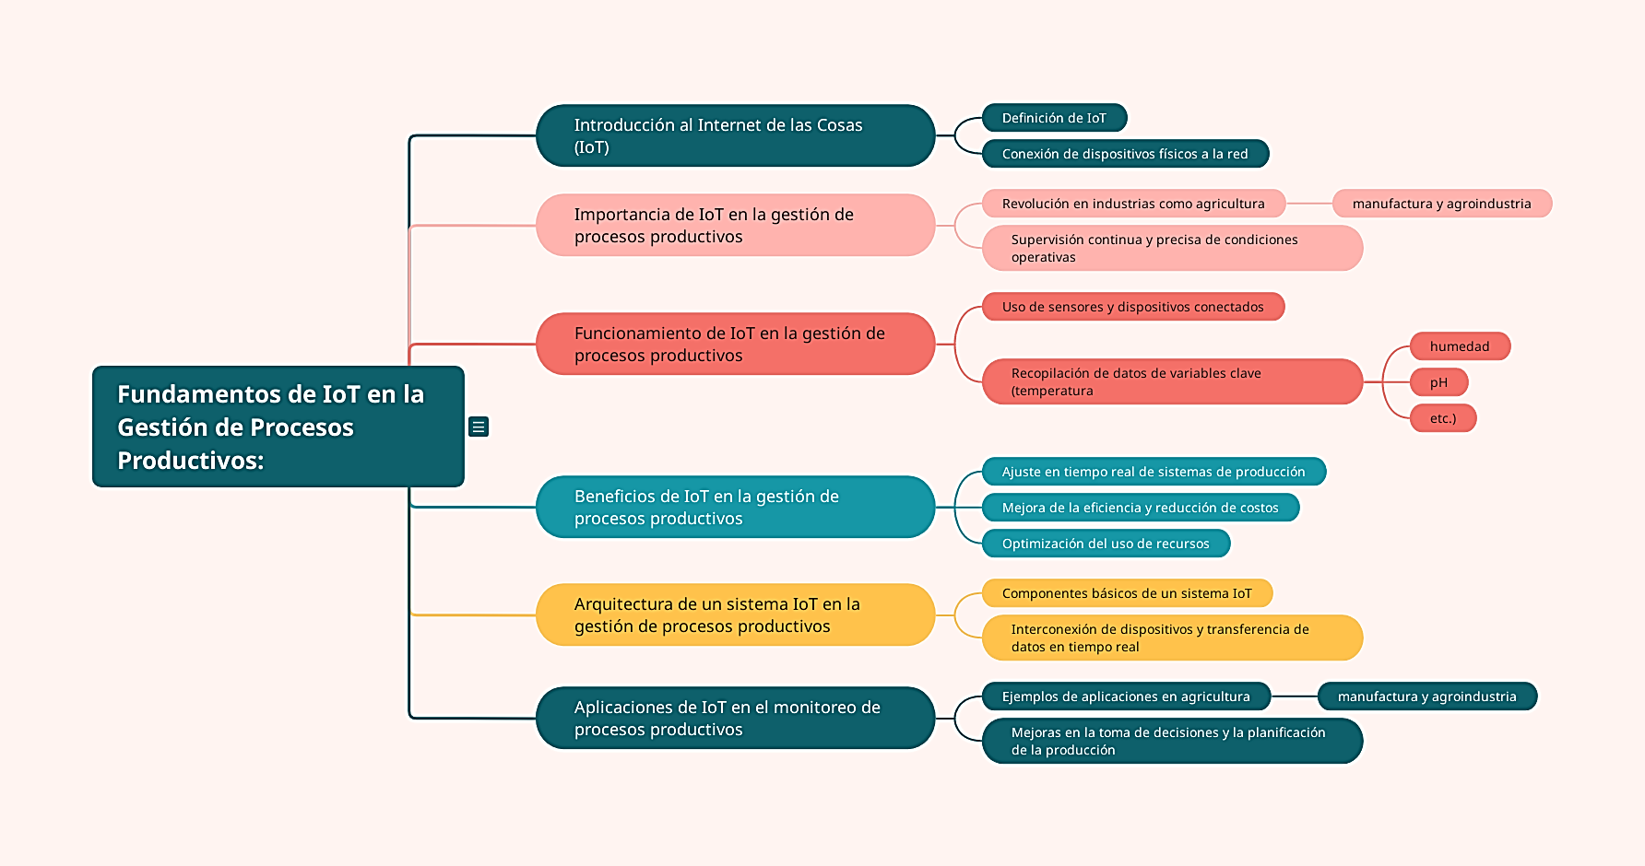

*Fuente: OIT, 2024.*

Se recomienda profundizar sobre fundamentos de IoT en la gestión de procesos productivos a través del siguiente material

* Video- “Que es el IoT – curso básico:<https://www.youtube.com/watch?v=gzM15itxUzU&list=PLts8p0-b9wstwo9hkW2z1Z1pr5R_1OguW>
* Simulador: Wokwi - Simulador de Arduino y ESP32 <https://wokwi.com/>
* Estandares de comunicación inalambrica en IoT: <https://www.tme.eu/es/news/library-articles/page/53063/no-solo-wi-fi-estandares-de-comunicacion-inalambrica-en-iot/>

# Control de variables en procesos productivos automatizados

El control de variables en procesos productivos es una práctica esencial para garantizar que los sistemas funcionen dentro de los parámetros establecidos, asegurando así la eficiencia, calidad y sostenibilidad del proceso. En la industria moderna, la automatización ha permitido implementar sistemas de control avanzados que monitorean y ajustan continuamente variables críticas, minimizando la intervención humana y optimizando el rendimiento.

En un entorno productivo, el término "variable" se refiere a cualquier parámetro del proceso que deba mantenerse o controlarse para alcanzar un rendimiento óptimo. Entre las variables más comunes se encuentran la temperatura, la humedad, el pH, la presión, el flujo, el nivel y la conductividad, que impactan directamente en la calidad del producto final y la eficiencia del proceso. En este capítulo se profundiza en la importancia del control de variables en sistemas automatizados, se analizan las principales variables de control y se presentan herramientas para su monitoreo en tiempo real.

**2.1. Importancia del monitoreo de variables en procesos productivo**

El monitoreo de variables es fundamental en los sistemas de producción porque permite mantener el proceso dentro de las condiciones ideales, evitando desajustes que puedan afectar la calidad, seguridad o eficiencia. La automatización en la gestión de variables no solo mejora el rendimiento del sistema, sino que también permite un uso más eficiente de los recursos. Por ejemplo, en la agricultura, el monitoreo constante de la humedad del suelo ayuda a reducir el consumo de agua al aplicar riego solo cuando es necesario, lo que no solo conserva el recurso sino que también optimiza el crecimiento del cultivo.

El monitoreo en tiempo real permite detectar y responder de inmediato a condiciones fuera de los parámetros establecidos, minimizando las pérdidas y maximizando la producción. Esto es particularmente relevante en sectores sensibles a las condiciones ambientales, como la agroindustria y la manufactura de alimentos, donde los cambios en temperatura o humedad pueden afectar significativamente la calidad del producto final​​. Además, en sistemas críticos, el monitoreo de variables proporciona una base para realizar un mantenimiento predictivo, anticipando posibles fallos y asegurando la continuidad operativa.

## Principales variables de control en procesos productivos

El tipo de variables a monitorear y controlar depende del sector y del tipo de proceso productivo. A continuación, se presentan algunas de las variables más comunes y su relevancia en distintos contextos productivos:

* **Temperatura**: es una de las variables más controladas en la industria, ya que afecta directamente la reacción química, la estabilidad de los materiales y la eficiencia de los equipos. En la agroindustria, la temperatura ambiental y del suelo influye en el crecimiento de los cultivos, y en la manufactura es clave para el correcto funcionamiento de máquinas y la conservación de productos perecederos.
* **Humedad**: en la agricultura, la humedad del suelo determina cuándo y cuánto regar los cultivos, optimizando el consumo de agua. En sectores como la industria textil, una humedad controlada evita la acumulación de electricidad estática, protegiendo tanto el equipo como los productos.
* **pH**: el pH es crucial en procesos donde la acidez o alcalinidad afecta la calidad del producto, como en el tratamiento de aguas o la producción de alimentos. En la agricultura, un nivel de pH adecuado en el suelo asegura la absorción correcta de nutrientes por las plantas​​.
* **Presión**: en sistemas de fluidos, la presión adecuada garantiza un flujo constante, lo cual es esencial en la industria petroquímica y en el manejo de gases y líquidos en procesos de manufactura.
* **Conductividad**: la conductividad del suelo en agricultura permite estimar la cantidad de sales y nutrientes disponibles para las plantas, lo que es útil para ajustar la fertilización y evitar la acumulación de sales que pueden dañar las raíces de los cultivos.
* **Flujo y nivel**: estas variables son clave en sistemas de transporte de líquidos y gases. Por ejemplo, en la producción de bebidas, es crucial mantener un flujo constante para garantizar que se cumplan los tiempos de llenado y evitar desperdicios.

Cada una de estas variables afecta directamente el desempeño del proceso y, por lo tanto, deben ser monitoreadas y controladas con precisión. El uso de sensores adecuados permite una medición precisa y en tiempo real de estas variables, lo que facilita el ajuste oportuno y asegura la estabilidad del sistema.

## Herramientas para el monitoreo de variables en tiempo real

El avance de la tecnología IoT ha facilitado la implementación de herramientas que permiten monitorear variables en tiempo real, lo que resulta esencial para el control automatizado de procesos. A continuación, se presentan algunas de las herramientas más utilizadas para el monitoreo y gestión de variables en procesos productivos:

* **Sensores de campo**: los sensores son el primer eslabón en el monitoreo de variables. Existen sensores específicos para cada tipo de variable, como sensores de temperatura (ej., termopares y RTD), sensores de humedad (ej., capacitivos y resistivos), y sensores de pH y conductividad para el monitoreo del suelo en la agricultura. Estos dispositivos están diseñados para funcionar en condiciones de operación específicas y transmiten datos en tiempo real a los sistemas de control.
* **Plataformas IoT para gestión de datos**: las plataformas en la nube como ThingSpeak, AWS IoT y Google Cloud IoT permiten recolectar, almacenar y analizar datos de sensores de forma remota. Estas plataformas no solo facilitan la visualización de datos en tiempo real, sino que también permiten configurar alertas y crear algoritmos de respuesta automática para mantener las variables dentro de los parámetros establecidos​.
* ***Gateways* IoT**: los *gateways* IoT conectan los sensores al sistema de monitoreo central y permiten la transmisión de datos mediante protocolos de comunicación como LoRaWAN y MQTT. Estos dispositivos son fundamentales en entornos donde los sensores están distribuidos en grandes áreas, como en instalaciones industriales o terrenos agrícolas extensos​​.
* **Sistemas SCADA (Supervisión, Control y Adquisición de Datos)**: los sistemas SCADA son ampliamente utilizados en la industria para monitorear y controlar procesos en tiempo real. Estos sistemas recopilan datos de los sensores, los procesan y los muestran en interfaces de usuario intuitivas, permitiendo a los operadores tomar decisiones informadas o activar respuestas automáticas.
* **Simuladores y herramientas de simulación**: Para realizar pruebas de configuración y verificar el funcionamiento de los sensores y actuadores, los simuladores como Wokwi y Tinkercad permiten a los estudiantes trabajar en un entorno seguro y sin necesidad de equipos físicos. Esto es especialmente útil en etapas de desarrollo y capacitación.

## Ventajas del control de variables en sistemas automatizados

El control automatizado de variables en los procesos productivos ofrece varias ventajas que impactan positivamente la operación y rentabilidad de los sistemas. A continuación, se destacan algunas de las principales ventajas:

* **Mejora de la calidad**: al mantener las variables en rangos ideales, se asegura la uniformidad y calidad del producto final, lo que reduce el desperdicio y los costos de reproceso.
* **Eficiencia en el uso de recursos**: el control preciso de variables permite optimizar el uso de recursos como agua, energía y materias primas, lo que se traduce en un menor costo operativo y un impacto ambiental reducido​.
* **Mantenimiento predictivo**: el monitoreo continuo facilita la identificación temprana de anomalías en el sistema, lo que permite realizar un mantenimiento preventivo antes de que ocurra una falla grave. Esto ayuda a evitar tiempos de inactividad inesperados y a extender la vida útil de los equipos.
* **Reducción de costos**: un sistema bien controlado reduce los costos asociados con el desperdicio, la energía y los tiempos de inactividad. La inversión inicial en sensores y sistemas de monitoreo se recupera rápidamente a través de una mayor eficiencia operativa.
* **Toma de decisiones basada en datos**: la información en tiempo real permite a los operadores y gerentes tomar decisiones informadas, optimizando los procesos y respondiendo rápidamente a cualquier desviación que pueda surgir

**Figura 2. Control de variables en procesos productivos automatizados**

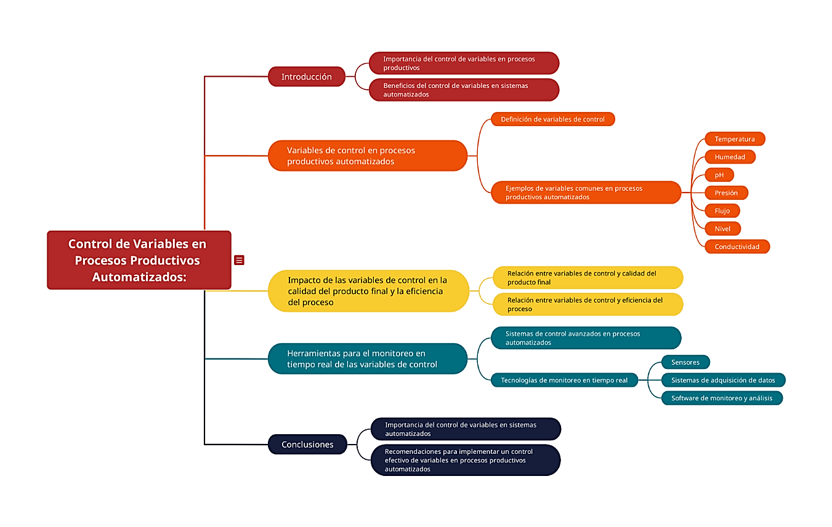

*Fuente: OIT, 2024.*

Se recomiendan los siguientes recursos de acceso libre para complementar

* Video Términos de control de proceso: [**https://www.youtube.com/watch?v=LUi0HEXKnjo**](https://www.youtube.com/watch?v=LUi0HEXKnjo)
* Tutorial “Getting Started with ThingSpeak for IoT Application” <https://www.mathworks.com/help/thingspeak>
* Manual de Sensores Industriales [**https://static.weg.net/medias/downloadcenter/hf4/h7d/WEG-sensores-industriales-50094674-es.pdf**](https://static.weg.net/medias/downloadcenter/hf4/h7d/WEG-sensores-industriales-50094674-es.pdf)

# Tecnologías de comunicación para IoT

Las tecnologías de comunicación son el núcleo que permite que los sistemas IoT funcionen de manera efectiva, ya que facilitan la transmisión de datos desde los sensores hacia las plataformas de gestión y análisis de información. En la gestión de procesos productivos, la elección de la tecnología de comunicación adecuada es fundamental para asegurar la precisión, confiabilidad y eficiencia del sistema IoT, ya que cada tipo de red tiene distintas características en términos de alcance, velocidad de transmisión, consumo de energía y costos operativos.

Este capítulo explora las principales tecnologías de comunicación utilizadas en IoT, detalla sus características y discute su aplicabilidad en diferentes entornos productivos. Se pone especial énfasis en los protocolos más relevantes, como LoRaWAN, MQTT y ZigBee, los cuales son ampliamente empleados en sistemas IoT para la industria y la agroindustria debido a su flexibilidad y eficiencia.

## Protocolos de comunicación IoT

Los protocolos de comunicación en IoT determinan cómo se envían y reciben los datos entre dispositivos. La elección de un protocolo adecuado depende de varios factores, como el tipo de datos, la distancia entre dispositivos, el consumo de energía y la infraestructura disponible. A continuación, se describen algunos de los protocolos más comunes en sistemas IoT para la gestión de procesos productivos:

### LoRa y LoRaWAN

LoRaWAN (Long Range Wide Area Network) es un protocolo de comunicación diseñado para aplicaciones IoT de largo alcance y bajo consumo de energía. Utiliza modulación LoRa, que permite enviar datos a distancias extremadamente largas (hasta 15 km en entornos rurales) y operar con muy baja potencia, lo cual es ideal para dispositivos con baterías de larga duración. LoRaWAN es ampliamente utilizado en entornos donde los dispositivos están distribuidos en áreas extensas, como la agricultura, ya que permite monitorear variables de campo, como la humedad del suelo y la temperatura, en tiempo real sin necesidad de infraestructura costosa​​.

Características principales:

* **Rango de comunicación:** hasta 15 km en áreas rurales y 5 km en entornos urbanos.
* **Consumo de energía:** extremadamente bajo, lo que permite que los dispositivos funcionen por años con una sola batería.
* **Aplicaciones típicas:** monitoreo de cultivos, gestión de recursos hídricos, control de variables en áreas remotas.

### MQTT

MQTT es un protocolo ligero de mensajería diseñado específicamente para redes de baja ancho de banda y dispositivos de bajo consumo. MQTT emplea un modelo de comunicación de publicación/suscripción, en el cual los dispositivos publican datos a un servidor (*broker*) que los distribuye a los dispositivos que están suscritos a esos datos. Este modelo es altamente escalable y confiable, lo que lo hace adecuado para aplicaciones de IoT en entornos productivos donde se requiere una transmisión de datos eficiente y control de dispositivos en tiempo real​.

Características principales:

* Bajo consumo de ancho de banda, adecuado para redes de comunicación limitadas.
* Escalabilidad y fiabilidad en el envío de mensajes.
* Aplicaciones típicas: gestión de datos en plataformas en la nube, automatización industrial, monitoreo en tiempo rea

### ZigBee

ZigBee es un protocolo de comunicación de corto alcance y bajo consumo de energía, diseñado para redes de sensores de IoT. Opera en la banda de frecuencia de 2.4 GHz y permite la creación de redes de malla, en las cuales los dispositivos pueden comunicarse entre sí para extender el rango de cobertura. ZigBee es ideal para aplicaciones de IoT en entornos industriales y de edificios inteligentes, donde se requiere una comunicación confiable entre dispositivos a corta distancia, como sensores de temperatura, iluminación y actuadores de control de acceso​.

Características principales:

* Rango de comunicación: de 10 a 100 metros en interiores.
* Bajo consumo de energía y alta confiabilidad en redes de malla.
* Aplicaciones típicas: automatización de edificios, control de iluminación y sistemas de sensores en áreas industriales.

### Wi-Fi

Aunque el Wi-Fi es ampliamente utilizado en redes domésticas y comerciales, también se utiliza en aplicaciones de IoT donde el consumo de energía no es una limitación y se requiere una alta tasa de transferencia de datos. En procesos productivos, el Wi-Fi permite conectar dispositivos IoT a una red local o a Internet para gestionar grandes volúmenes de datos en tiempo real. No obstante, el Wi-Fi tiene un rango de cobertura más limitado y consume más energía, por lo que su uso en IoT está generalmente restringido a entornos donde hay disponibilidad de energía continua, como plantas industriales o sistemas de monitoreo en interiores​.

Características principales:

* Rango de comunicación: hasta 100 metros en interiores.
* Alta velocidad de transferencia de datos, ideal para aplicaciones que requieren gran ancho de banda.
* Aplicaciones típicas: monitoreo en interiores, transmisión de datos en tiempo real en procesos de manufactura.

## Comparación de protocolos de comunicación: alcances y limitaciones

La elección de un protocolo de comunicación adecuado para un sistema IoT depende de varios factores, tales como el alcance necesario, el consumo de energía, la cantidad de datos a transmitir y el entorno en el cual se despliega el sistema. A continuación, se presenta una comparación de los protocolos mencionados:

**Tabla 2. Comparación de protocolos de comunicación**

|  |  |  |  |  |
| --- | --- | --- | --- | --- |
| **Protocolo** | **Alcance** | **Consumo de energía** | **Ancho de banda** | **Aplicaciones principales** |
| **LoRaWAN** | Hasta 15 km | Muy bajo | Bajo | Monitoreo en áreas rurales, agricultura, gestión de recursos |
| **MQTT** | Variable | Bajo | Bajo | Plataformas en la nube, automatización industrial, IoT general |
| **ZigBee** | 10-100 metros | Muy bajo | Medio | Automatización de edificios, redes de sensores locales |
| **Wi-Fi** | Hasta 100 m | Alto | Alto | Monitoreo en interiores, transmisión de grandes volúmenes de datos |

*Fuente: OIT, 2024.*

**Nota:** La Tabla 2, presenta una comparación de cuatro protocolos de comunicación (LoRaWAN, MQTT, ZigBee y Wi-Fi), detallando para cada uno sus características en términos de alcance, consumo de energía, ancho de banda y sus aplicaciones principales. Los protocolos se comparan en función de estas cuatro características específicas, mostrando sus diferencias y casos de uso más adecuados.

Cada protocolo tiene fortalezas y limitaciones que se deben considerar en función de los requerimientos específicos del sistema IoT. Por ejemplo, LoRaWAN es ideal para áreas rurales y dispositivos de bajo consumo energético, mientras que Wi-Fi es más adecuado para entornos donde se necesita transmitir grandes volúmenes de datos y la energía es accesible.

## Aplicación de tecnologías de comunicación en procesos productivos

La implementación de tecnologías de comunicación en IoT para procesos productivos permite mejorar la eficiencia y precisión en la gestión de variables clave. A continuación, se destacan algunas aplicaciones típicas de estas tecnologías en diferentes sectores productivos:

### Agricultura de precisión

En la agricultura, los sensores de humedad, temperatura y nutrientes se distribuyen en grandes extensiones de terreno y envían datos a través de LoRaWAN hacia una plataforma central. Esta tecnología permite a los agricultores recibir información en tiempo real y optimizar el riego y fertilización de los cultivos, reduciendo así el uso de recursos y aumentando la productividad de las tierras​.

### Automatización industrial

En entornos industriales, el uso de MQTT facilita la transmisión de datos entre sensores, actuadores y sistemas de control en tiempo real. Los datos sobre variables como temperatura y presión se transmiten a un sistema SCADA (supervisión, control y adquisición de datos) que permite a los operadores supervisar y ajustar el proceso sin intervención directa​.

### Monitoreo de infraestructura y energía

Las redes de sensores ZigBee se utilizan en edificios inteligentes para controlar la iluminación, la climatización y los sistemas de acceso, reduciendo el consumo de energía y mejorando el confort de los usuarios. ZigBee es ideal para estas aplicaciones por su capacidad para crear redes de malla que cubren edificios completos y su bajo consumo energético​.

## Ventajas de una conectividad eficiente en sistemas IoT

La implementación de tecnologías de comunicación eficientes en sistemas IoT ofrece diversas ventajas en la gestión de procesos productivos:

* **Optimización del consumo energético**: protocolos como LoRaWAN y ZigBee permiten que los dispositivos funcionen con baterías durante años, lo cual es ideal para entornos sin acceso a energía continua.
* **Escalabilidad**: las redes IoT pueden expandirse fácilmente al añadir nuevos dispositivos que se conectan al sistema sin necesidad de infraestructura adicional.
* **Reducción de costos operativos**: una conectividad eficiente permite reducir la intervención manual y optimizar el uso de recursos, disminuyendo así los costos de operación.
* **Toma de decisiones en tiempo real**: la disponibilidad de datos en tiempo real permite tomar decisiones informadas de manera inmediata, mejorando la eficiencia y adaptabilidad de los procesos productivos​.

**Figura 3. Tecnologías de comunicación utilizadas en IoT**

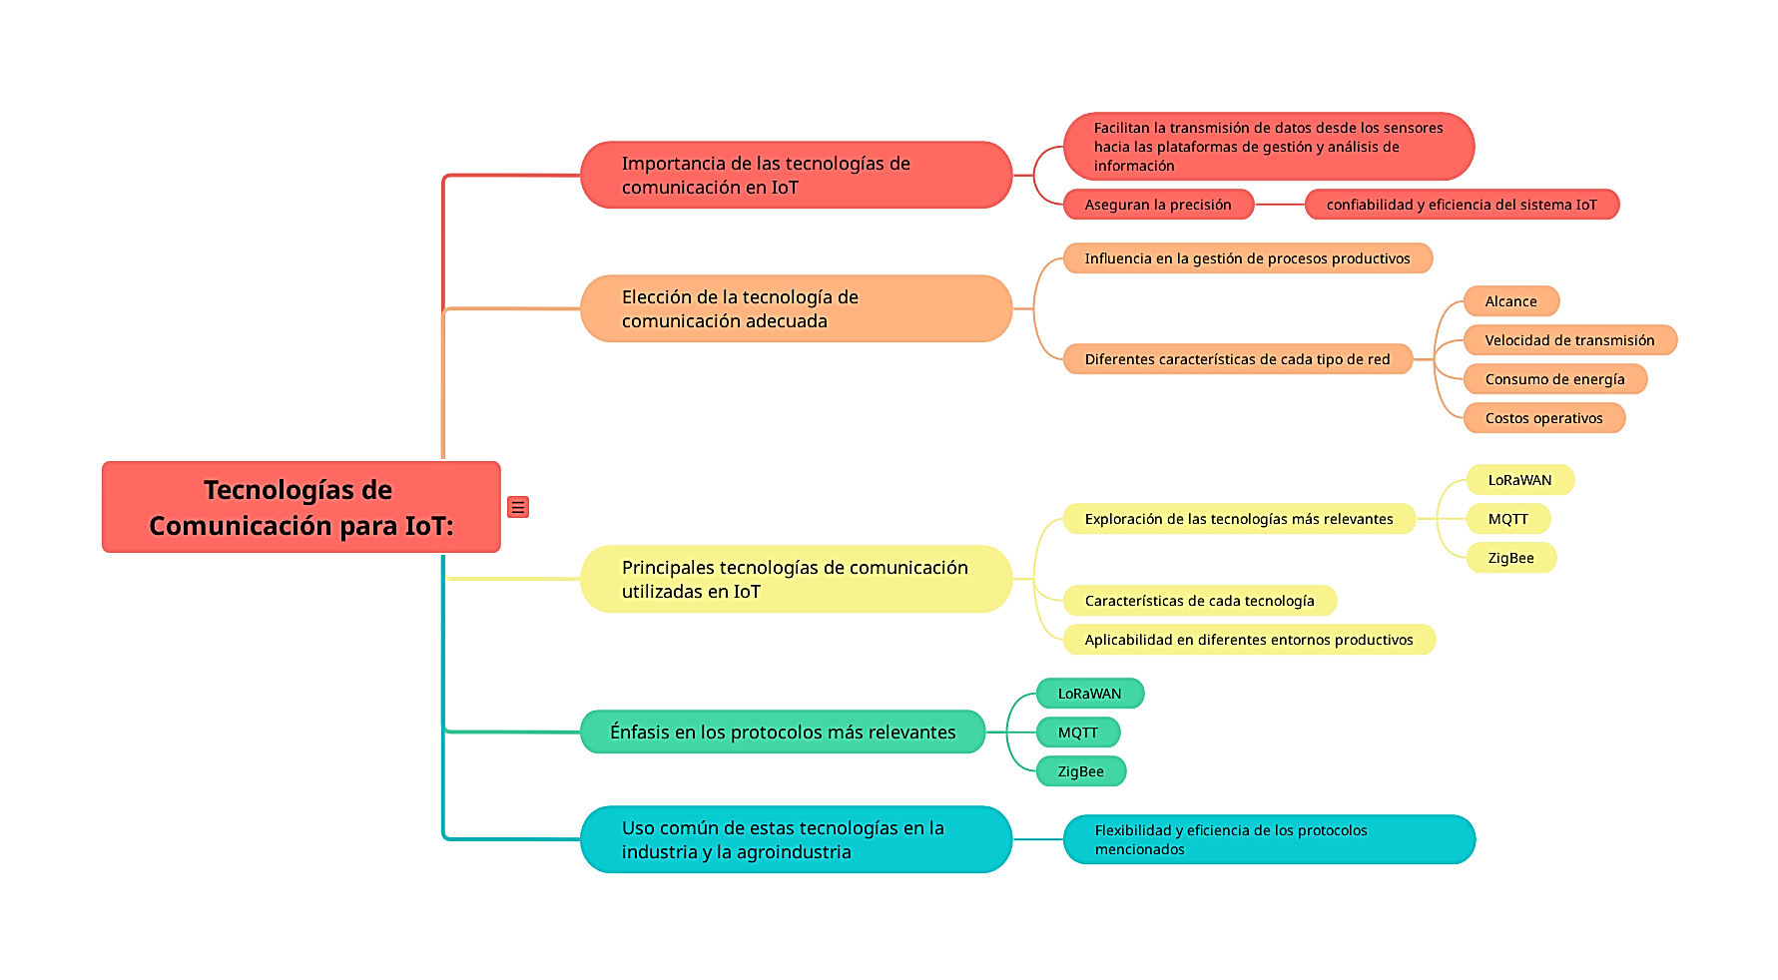

*Fuente: OIT, 2024.*

Se recomiendan los siguientes recursos de acceso libre para complementar

* Qué es Lora y LoraWan:<https://www.youtube.com/watch?v=TE5__LDPtaw&t=24s>
* Desarrollo de un manual de prácticas para el uso de equipos Lora Wan en redes de sensores inalambricos: [**https://dspace.ups.edu.ec/bitstream/123456789/19349/1/UPS-CT008847.pdf**](https://dspace.ups.edu.ec/bitstream/123456789/19349/1/UPS-CT008847.pdf)
* No solo wi-fi, estandares de comunicación inalambrica en IoT: [**https://www.tme.eu/es/news/library-articles/page/53063/no-solo-wi-fi-estandares-de-comunicacion-inalambrica-en-iot/**](https://www.tme.eu/es/news/library-articles/page/53063/no-solo-wi-fi-estandares-de-comunicacion-inalambrica-en-iot/)

# Integración de IoT en procesos productivos

La integración de IoT en los procesos productivos permite mejorar la eficiencia, precisión y sostenibilidad de las operaciones industriales y agroindustriales. Al incorporar tecnologías de IoT, como sensores, actuadores y plataformas de comunicación, los procesos productivos pueden monitorizarse y controlarse en tiempo real, lo cual facilita la toma de decisiones basada en datos y reduce la necesidad de intervención humana. La integración adecuada de IoT en los procesos productivos requiere una comprensión profunda de los componentes del sistema, la arquitectura y los protocolos de comunicación, así como de las herramientas y técnicas necesarias para asegurar una conectividad confiable y continua.

En este capítulo, se exploran las etapas clave para la integración de IoT en sistemas productivos, desde la selección y configuración de los sensores y actuadores hasta la implementación de sistemas de monitoreo y control remoto. También se analizan los desafíos y mejores prácticas para asegurar una integración eficiente que optimice el rendimiento del sistema y garantice la interoperabilidad entre dispositivos

## Configuración y puesta a punto de sensores y actuadores

La configuración y puesta a punto de sensores y actuadores es un paso esencial en la integración de IoT, ya que estos dispositivos capturan datos críticos de variables como temperatura, humedad, presión y nivel, o ejecutan acciones específicas en función de los datos recibidos. La selección de los sensores y actuadores adecuados dependerá de las variables a monitorizar y de los requisitos del proceso productivo. En este sentido, es importante considerar factores como la precisión, el rango de medición, la resistencia ambiental y el consumo energético.

Una vez seleccionados, los sensores deben configurarse correctamente para garantizar mediciones precisas y transmitir datos en el formato adecuado. En general, la configuración de sensores incluye la calibración y el ajuste de umbrales, como puntos de alarma, que permiten alertar al sistema cuando se detectan desviaciones críticas en las variables de control. Los actuadores, por su parte, requieren una configuración de sus parámetros operativos, como la velocidad, el rango de movimiento o el tiempo de respuesta, para asegurar una respuesta adecuada a las condiciones detectadas por los sensores​​.

## Configuración de *gateways* y envío de datos a la nube

Una vez que los sensores y actuadores están configurados, se requiere de una infraestructura de comunicación que permita transmitir los datos hacia una plataforma centralizada en la nube. Aquí es donde entran en juego los *gateways* IoT, que actúan como intermediarios entre los dispositivos de campo y la red de comunicación. Los *gateways* recogen los datos de los sensores y los envían a través de un protocolo de comunicación hacia la nube, donde se procesan y almacenan para su análisis.

En la configuración de un gateway IoT, es crucial elegir un protocolo de comunicación que sea adecuado para el tipo de sistema y entorno operativo. Los protocolos de comunicación más comunes incluyen LoRaWAN, MQTT y ZigBee, los cuales permiten transmitir datos en redes de baja potencia y largo alcance. Una vez que los datos están en la nube, pueden visualizarse y gestionarse a través de plataformas IoT como ThingSpeak, AWS IoT o Azure IoT Hub, que ofrecen herramientas para el análisis de datos, la creación de paneles de control y la configuración de alertas automáticas en tiempo real​​.

## Monitoreo y control de sistemas en tiempo real

Una de las principales ventajas de la integración de IoT en procesos productivos es la capacidad de monitorear y controlar el sistema en tiempo real. El monitoreo en tiempo real permite observar el estado de las variables de proceso y detectar cualquier anomalía de inmediato, lo que facilita la toma de decisiones rápidas y basadas en datos. Las plataformas IoT permiten visualizar los datos recopilados en tiempo real mediante gráficos y *dashboards* personalizados, lo que brinda una visión clara de las operaciones y ayuda a identificar patrones y tendencias.

El control en tiempo real, por otro lado, permite ajustar los parámetros de los actuadores automáticamente para mantener las variables dentro de los rangos deseados. Este control puede llevarse a cabo mediante algoritmos de control predefinidos o mediante inteligencia artificial, que ajusta las respuestas del sistema de manera dinámica en función de las condiciones cambiantes del entorno. Por ejemplo, en una operación de riego automatizado, el sistema puede ajustar la cantidad de agua en función de la humedad del suelo y la temperatura ambiente, asegurando un uso eficiente del recurso​​.

## Desafíos y mejores prácticas para la integración de iot en procesos productivos

La integración de IoT en sistemas productivos plantea ciertos desafíos que deben considerarse para asegurar una implementación exitosa:

* **Interoperabilidad entre dispositivos**: en un sistema IoT, es común que existan dispositivos de distintos fabricantes y tecnologías. Asegurar que todos los dispositivos puedan comunicarse y trabajar en conjunto es un desafío importante. Las mejores prácticas recomiendan optar por estándares abiertos y protocolos de comunicación compatibles para asegurar la interoperabilidad.
* **Seguridad de datos**: la transmisión y almacenamiento de datos en la nube implica riesgos de seguridad que pueden comprometer la integridad del sistema. La encriptación de datos, la autenticación de dispositivos y el monitoreo de amenazas son prácticas esenciales para proteger la infraestructura IoT de posibles ataques.
* **Escalabilidad del sistema**: a medida que el sistema productivo crece, es probable que se necesite añadir nuevos sensores y actuadores. Implementar una infraestructura escalable que permita integrar nuevos dispositivos sin interrupciones ni modificaciones costosas es clave para asegurar que el sistema pueda adaptarse a las necesidades futuras​​.
* **Gestión de energía**: en entornos remotos o de difícil acceso, muchos dispositivos IoT funcionan con baterías de larga duración. Implementar protocolos de comunicación de bajo consumo y optimizar la configuración de los sensores para reducir la transmisión de datos son prácticas importantes para prolongar la vida útil de los dispositivos en el campo.
* **Mantenimiento y soporte técnico**: aunque la mayoría de los sistemas IoT están diseñados para operar de manera autónoma, es importante contar con planes de mantenimiento y soporte técnico. La calibración periódica de los sensores y la actualización del firmware de los dispositivos son medidas que ayudan a mantener el sistema operativo y asegurar la precisión de los datos.

## Aplicación de IoT en procesos productivos

La aplicación de IoT en procesos productivos ha revolucionado la manera en que las industrias gestionan y optimizan sus operaciones. IoT permite conectar dispositivos, sensores y sistemas de control, transformando los datos recolectados en información útil para la toma de decisiones. En entornos productivos, como la agricultura de precisión, la manufactura y la gestión de infraestructura, IoT permite monitorear y controlar variables críticas en tiempo real, lo cual mejora la eficiencia, reduce costos y minimiza el impacto ambiental.

La capacidad de recopilar datos en tiempo real permite a los operadores no solo identificar y corregir anomalías de inmediato, sino también optimizar recursos y prever fallas en los equipos mediante mantenimiento predictivo. En sectores como la agricultura, por ejemplo, los sensores IoT ofrecen una visión detallada de las condiciones del suelo y el clima, lo que permite a los agricultores ajustar prácticas de riego y fertilización para maximizar la producción y minimizar el desperdicio de recursos. En la industria manufacturera, el monitoreo constante de las máquinas permite reducir los tiempos de inactividad y prolongar la vida útil de los equipos, lo cual es fundamental para la rentabilidad operativa.

* **Agricultura de precisión**: en la agricultura de precisión, IoT permite gestionar los recursos de manera eficiente al monitorear el suelo y las condiciones climáticas en tiempo real. Sensores de humedad, temperatura y nutrientes se instalan en el campo y se conectan a una plataforma IoT que permite al agricultor optimizar el riego, la fertilización y otras labores. De esta forma, se logra una mayor productividad y sostenibilidad del cultivo​.
* **Industria manufacturera**: en la manufactura, IoT permite supervisar el estado de las máquinas y realizar un mantenimiento predictivo. Sensores de vibración y temperatura pueden detectar posibles fallos en los equipos y alertar al sistema antes de que ocurra una avería. Este tipo de monitoreo reduce los tiempos de inactividad y extiende la vida útil de los activos, lo cual resulta en un ahorro significativo de costos y recursos​.
* **Gestión de infraestructura y energía**: IoT también se aplica en la gestión de infraestructuras, como edificios inteligentes, donde los sensores de luz, temperatura y ocupación ayudan a gestionar el uso de energía de manera eficiente. Por ejemplo, los sensores pueden ajustar automáticamente el sistema de calefacción, ventilación y aire acondicionado (HVAC) en función de la ocupación del edificio, lo que permite reducir el consumo de energía y mejorar el confort de los ocupantes

## Ventajas de la Integración de IoT en Procesos Productivos

La integración de IoT en los procesos productivos ofrece diversas ventajas que impactan positivamente en la eficiencia, sostenibilidad y rentabilidad de las operaciones:

* **Optimización de recursos**: el monitoreo en tiempo real permite ajustar los recursos de manera precisa, optimizando el uso de agua, energía y otros insumos, lo que reduce costos y minimiza el impacto ambiental.
* **Mantenimiento predictivo**: la capacidad de detectar fallos potenciales en los equipos permite realizar un mantenimiento preventivo, reduciendo el tiempo de inactividad y prolongando la vida útil de los activos.
* **Toma de decisiones basada en datos**: la recopilación y análisis de datos en tiempo real permite a los operadores tomar decisiones informadas y mejorar continuamente el proceso.
* **Automatización de procesos**: al permitir un control automático de variables, IoT facilita la automatización de tareas, lo cual reduce la dependencia de intervención humana y mejora la precisión y consistencia del proceso.

**Figura 4. Integración de IoT en procesos productivos.**

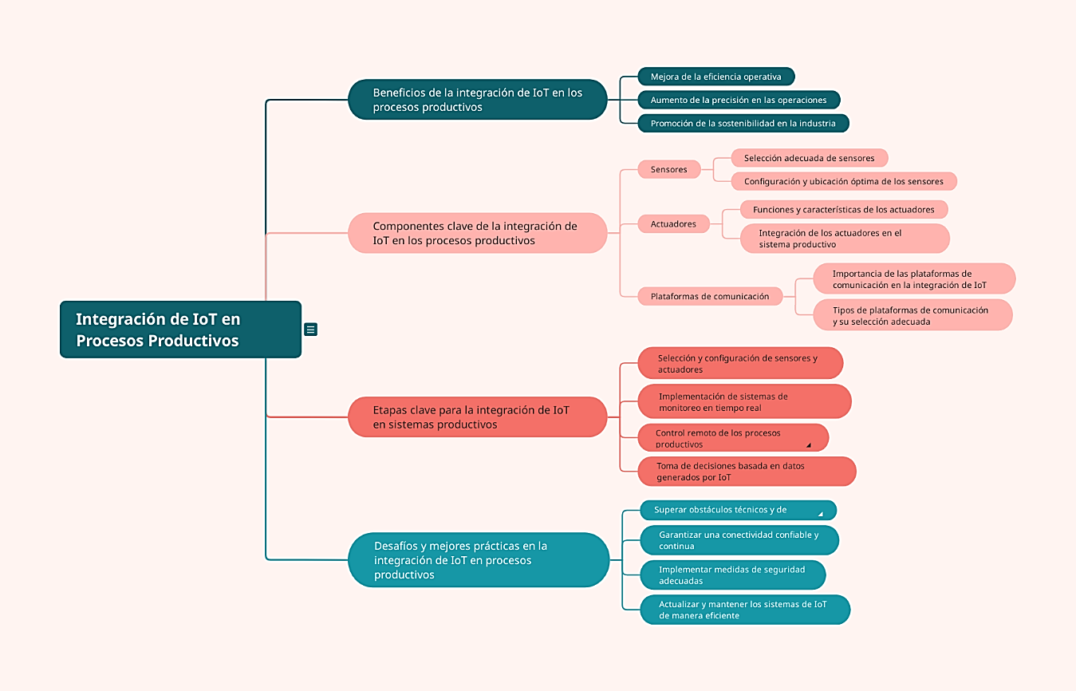

*Fuente: OIT, 2024.*

Este capítulo proporciona una guía completa para la integración de IoT en procesos productivos, desde la configuración de dispositivos hasta el monitoreo y control en tiempo real. Estas habilidades permitirán a los estudiantes aplicar IoT en diversos sectores, optimizando recursos y mejorando la eficiencia operativa de los sistemas en los que trabajen.

Se recomiendan los siguientes recursos de acceso libre para complementar

* Artículo técnico – La integración de las TIC en la producción Agrícola: <https://revistascientificas.cuc.edu.co/CESTA/article/view/3978/4013>
* Video educativo- Supervisión automática de maquinaria: Mantenimiento predictivo y eficiencia energética: <https://www.youtube.com/watch?v=qVhRbyPsh7Q>
* Análisis de sistemas IoT en entorno agrícola: <https://openaccess.uoc.edu/server/api/core/bitstreams/5942ab0a-6557-4dc3-b345-78e2f5a29244/content>

# Plataformas en la nube para la gestión de datos IoT

Las plataformas en la nube para IoT son esenciales en la arquitectura de sistemas IoT, ya que permiten recopilar, almacenar, procesar y analizar grandes volúmenes de datos generados por dispositivos conectados. Estas plataformas actúan como el núcleo de las soluciones IoT, donde se centralizan los datos de los sensores, se aplican algoritmos de análisis y se crean visualizaciones para el monitoreo y control de sistemas en tiempo real. Gracias a las plataformas en la nube, los usuarios pueden acceder a los datos desde cualquier lugar, tomar decisiones informadas y configurar respuestas automáticas ante cambios en el entorno.

Las plataformas en la nube para IoT ofrecen herramientas avanzadas para la gestión de datos, tales como visualización de datos en tiempo real, configuración de alertas, creación de paneles de control personalizados y aplicación de modelos de inteligencia artificial y aprendizaje automático. Este capítulo explora las principales plataformas en la nube utilizadas en IoT, su funcionalidad, ventajas y cómo estas pueden integrarse en sistemas de gestión de procesos productivos.

## Introducción a ThingSpeak y otras plataformas de gestión de datos

Una plataforma en la nube para IoT es un entorno digital que permite a los usuarios conectar dispositivos, recopilar datos, analizar información y ejecutar controles en un solo lugar. Estas plataformas incluyen servicios de almacenamiento, procesamiento de datos y conectividad, lo que permite a los desarrolladores y operadores integrar y gestionar dispositivos IoT de manera eficiente y escalable. Las plataformas en la nube no solo permiten centralizar la información generada por los sensores, sino que también ofrecen herramientas para analizar esos datos en tiempo real y generar informes detallados que apoyan la toma de decisiones.

Las plataformas más utilizadas en IoT incluyen servicios específicos para distintos sectores, como agricultura, manufactura, energía e infraestructura, lo que facilita la adaptación de cada solución a las necesidades del usuario. Entre las plataformas populares se encuentran ThingSpeak, AWS IoT, Google Cloud IoT y Azure IoT Hub, que proporcionan capacidades avanzadas para la gestión de datos, la integración de dispositivos y el análisis en tiempo real​​.

## Creación de un canal para visualización de datos

Las plataformas en la nube para IoT ofrecen una amplia gama de funcionalidades diseñadas para facilitar la recopilación, visualización y análisis de datos, así como la gestión de dispositivos. A continuación, se describen algunas de las principales funcionalidades:

* **Recopilación y almacenamiento de datos**: la nube permite almacenar grandes volúmenes de datos provenientes de múltiples dispositivos, lo cual es esencial para el análisis de tendencias y el almacenamiento histórico. Este almacenamiento también permite procesar datos históricos para identificar patrones y mejorar la eficiencia del sistema.
* **Visualización de datos en tiempo real**: la visualización de datos en tiempo real es fundamental para monitorear el estado de los dispositivos IoT y responder rápidamente a condiciones anómalas. La mayoría de las plataformas ofrecen paneles de control (dashboards) que permiten a los usuarios ver gráficos y métricas clave en un formato comprensible y personalizable​.
* **Configuración de alertas y notificaciones**: las plataformas en la nube para IoT permiten configurar alertas y notificaciones automáticas basadas en umbrales establecidos. Por ejemplo, en un sistema de monitoreo de temperatura, una alerta puede activarse si la temperatura excede un rango predefinido, permitiendo una respuesta inmediata para prevenir problemas en el proceso productivo.
* **Análisis y modelos de inteligencia artificial**: muchas plataformas en la nube ofrecen capacidades de inteligencia artificial y aprendizaje automático (machine learning) que permiten predecir fallos, optimizar procesos y tomar decisiones automatizadas en función de los datos históricos y actuales. Por ejemplo, los modelos de predicción de mantenimiento permiten anticipar cuándo un equipo puede fallar, mejorando la eficiencia y reduciendo costos de mantenimiento​.
* **Gestión de dispositivos IoT**: las plataformas IoT en la nube permiten administrar y monitorear los dispositivos conectados, incluyendo actualizaciones de firmware, configuraciones y gestión de seguridad. Esto facilita la supervisión y control de los dispositivos a lo largo de su ciclo de vida, manteniéndolos operativos y seguros.

## Configuración de alertas y notificaciones basadas en variables críticas

La elección de una plataforma en la nube adecuada es fundamental para implementar una solución IoT efectiva, ya que estas plataformas permiten conectar dispositivos, almacenar grandes volúmenes de datos y analizarlos en tiempo real. Las plataformas en la nube para IoT ofrecen distintas funcionalidades que van desde la visualización de datos hasta el uso de herramientas avanzadas de inteligencia artificial y machine learning. Cada plataforma tiene características únicas, por lo que la elección dependerá de las necesidades específicas del proceso productivo, como la escala de implementación, el tipo de análisis requerido y la integración con otros sistemas.

A continuación, se presentan algunas de las plataformas en la nube más utilizadas en el ámbito de IoT, con sus características clave y ventajas en el contexto de gestión de datos para procesos productivos:

### ThingSpeak

Es una plataforma en la nube desarrollada por MathWorks, que permite la recolección, análisis y visualización de datos de sensores IoT. ThingSpeak es particularmente popular en proyectos de pequeña escala y aplicaciones educativas, debido a su simplicidad y compatibilidad con el entorno de programación MATLAB. Es ideal para estudiantes y pequeños proyectos, ya que ofrece una interfaz accesible para configurar gráficos en tiempo real, establecer alertas y realizar análisis de datos básicos​.

Características principales:

* Visualización en tiempo real de datos de sensores.
* Análisis y procesamiento de datos con MATLAB.
* Configuración de alertas automáticas y accesibilidad a través de API.

### AWS IoT (Amazon Web Services IoT)

AWS IoT es una plataforma robusta que ofrece una amplia gama de servicios para la gestión de dispositivos IoT, almacenamiento de datos y análisis en tiempo real. AWS IoT permite la integración de sistemas complejos, ofreciendo herramientas avanzadas de inteligencia artificial y machine learning, como Amazon SageMaker, que permite entrenar modelos de predicción a partir de los datos recopilados. AWS IoT es ideal para aplicaciones industriales de gran escala, donde se requiere una infraestructura escalable y segura​.

Características principales:

* Administración avanzada de dispositivos IoT y almacenamiento de datos.
* Herramientas de inteligencia artificial y machine learning integradas.
* Alta escalabilidad y seguridad para aplicaciones industriales.

### Google Cloud IoT

Google Cloud IoT es una plataforma en la nube que facilita la conectividad y gestión de dispositivos IoT. Incluye Google Cloud IoT Core, un servicio gestionado que permite conectar, administrar y recibir datos de forma segura desde millones de dispositivos IoT. Google Cloud IoT está diseñado para aplicaciones de análisis avanzado, ofreciendo integración con herramientas como BigQuery y Google Data Studio, que facilitan el análisis de grandes volúmenes de datos y la creación de visualizaciones detalladas.

Características principales:

* Conectividad segura y escalabilidad para millones de dispositivos.
* Análisis de datos avanzado con BigQuery y Data Studio.
* Integración con otras soluciones de Google para inteligencia artificial

### Azure IoT Hub (Microsoft)

Azure IoT Hub es una plataforma en la nube de Microsoft que permite la conectividad, monitoreo y control de dispositivos IoT de manera segura y escalable. Azure IoT Hub ofrece servicios adicionales como Azure Digital Twins y Azure Machine Learning, que permiten crear representaciones digitales de dispositivos y aplicar modelos predictivos para optimizar la operación. Es ideal para industrias que requieren una integración fluida con otros servicios de Microsoft.

**Características principales**:

* Soporte para millones de dispositivos y conectividad segura.
* Herramientas avanzadas para gemelos digitales e inteligencia artificial.
* Integración con servicios de Microsoft, como Power BI, para visualización avanzada.

## Ventajas de utilizar plataformas en la nube para IoT

La implementación de plataformas en la nube para IoT ofrece diversas ventajas en la gestión de datos y dispositivos en procesos productivos:

* **Acceso y gestión remota**: la conectividad en la nube permite a los usuarios acceder y gestionar datos desde cualquier lugar, facilitando la supervisión y control de los sistemas IoT en tiempo real.
* **Escalabilidad**: las plataformas en la nube pueden manejar grandes volúmenes de datos y un número elevado de dispositivos, adaptándose a las necesidades de crecimiento del sistema.
* **Reducción de costos**: la nube elimina la necesidad de infraestructura física costosa, reduciendo los costos de implementación y mantenimiento del sistema.
* **Análisis avanzado y predicción**: las herramientas de análisis de datos y machine learning integradas permiten optimizar procesos, predecir fallos y mejorar la eficiencia operativa.
* **Actualización continua**: las plataformas en la nube suelen recibir actualizaciones regulares, asegurando la disponibilidad de las últimas tecnologías y mejoras en seguridad y rendimiento.

## Aplicación de plataformas en la nube en procesos productivos

La implementación de plataformas en la nube en procesos productivos permite transformar los datos generados por dispositivos IoT en información valiosa para la toma de decisiones y la optimización de recursos. Mediante el uso de plataformas como AWS IoT, Google Cloud IoT y Azure IoT Hub, los datos capturados en tiempo real se pueden procesar y analizar para mejorar la eficiencia, reducir costos y anticipar problemas en distintos sectores, desde la agricultura hasta la manufactura.

* **Agricultura de precisión**: los datos de humedad, temperatura y nutrientes del suelo capturados por sensores IoT en el campo son enviados a una plataforma como ThingSpeak o Google Cloud IoT. En esta plataforma, los datos se procesan y se visualizan en tiempo real, permitiendo que los agricultores ajusten el riego y la fertilización para mejorar la eficiencia y el rendimiento del cultivo​.
* **Mantenimiento predictivo en manufactura**: las plataformas en la nube como AWS IoT permiten recopilar datos de sensores de vibración y temperatura instalados en máquinas industriales. Estos datos se analizan mediante algoritmos de machine learning para detectar patrones de desgaste y predecir fallas antes de que ocurran, lo cual minimiza el tiempo de inactividad y reduce los costos de mantenimiento

**Figura 5. Plataformas en la nube para la gestión de datos IoT**

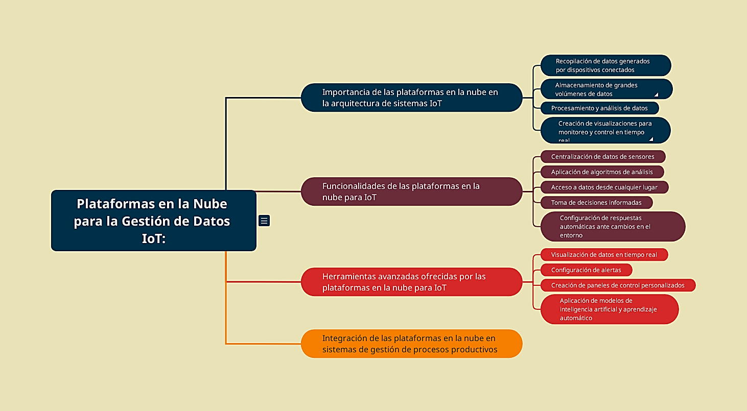

*Fuente: OIT, 2024.*

Las plataformas en la nube para IoT ofrecen un recurso invaluable para la gestión eficiente y avanzada de los datos en los sistemas productivos. Facilitan una visión integral y en tiempo real de los procesos, lo que permite una administración proactiva y basada en datos. A medida que la tecnología avanza y las empresas se vuelven cada vez más digitales, el dominio de estas plataformas se convierte en una competencia esencial para cualquier profesional que desee optimizar y modernizar procesos mediante IoT. En definitiva, estas plataformas no solo representan una herramienta tecnológica, sino también una oportunidad para crear procesos productivos más inteligentes, sostenibles y resilientes.

Se recomienda para profundizar consultar el siguiente material

* Video: “Introducción a AWS IoT” <https://www.youtube.com/watch?v=ywne0g-9ZWY>
* Tutorial en línea: "*Getting Started with ThingSpeak*" <https://www.mathworks.com/help/thingspeak>
* Tutorial en línea: "*Arquitectura de productos de la plataforma de IoT en Google Cloud*" <https://cloud.google.com/iot-core/docs/quickstart>

# Implementación Práctica de un Sistema IoT Básico

La implementación de un sistema IoT básico permite a los estudiantes y profesionales familiarizarse con los componentes fundamentales de IoT y comprender cómo estos interactúan para crear soluciones de monitoreo y control en tiempo real. En este capítulo, se guía al lector en el diseño y configuración de un sistema básico de IoT para monitorear variables ambientales, como la temperatura y la humedad, a través de sensores conectados a una plataforma en la nube.

El sistema IoT básico incluye los componentes esenciales de cualquier solución IoT: sensores, conectividad de red, una plataforma en la nube para almacenamiento y visualización de datos, y una interfaz para la configuración de alertas y notificaciones. Este capítulo detalla cada paso de la implementación, desde la selección de sensores y microcontroladores hasta la visualización de los datos en la nube, y proporciona una base práctica para realizar proyectos más complejos.

## Materiales y componentes necesarios

Para implementar un sistema IoT básico, se necesitan los siguientes componentes:

* **Sensor de temperatura y humedad**: un sensor común para este tipo de proyectos es el DHT11 o DHT22, que mide tanto la temperatura como la humedad ambiental.
* **Microcontrolador o placa de desarrollo**: la placa ESP32 o ESP8266 es ideal para proyectos IoT básicos debido a su capacidad de conexión Wi-Fi integrada y su compatibilidad con múltiples plataformas en la nube.
* **Plataforma en la nube**: ThingSpeak es una opción recomendada para proyectos pequeños, ya que permite la visualización y almacenamiento de datos en tiempo real sin costo.
* ***Software* de programación**: Arduino IDE para programar el microcontrolador.
* **Conexión a internet**: para conectar el microcontrolador a la plataforma en la nube y transmitir los datos.

Estos materiales ofrecen una configuración económica y accesible, permitiendo a los estudiantes experimentar con la recopilación y visualización de datos sin necesidad de infraestructura costosa.

## Configuración de *hardware* y *software*

El primer paso para implementar el sistema IoT es configurar el *Hardware* y conectar los componentes. A continuación, se describe el proceso de configuración:

* **Conectar el sensor al microcontrolador**: conecta el sensor DHT11 o DHT22 al microcontrolador ESP32 o ESP8266. En general, el sensor tiene tres pines: alimentación (VCC), tierra (GND) y salida de datos (DATA). El pin de datos se conecta a uno de los pines GPIO del microcontrolador para leer los datos de temperatura y humedad.
* **Configurar el microcontrolador**: una vez que el sensor esté conectado, configura el microcontrolador para leer los datos del sensor y prepararlos para su transmisión a la nube. Para ello, es necesario programar el microcontrolador utilizando el *Software* Arduino IDE, que incluye bibliotecas para el sensor DHT y para conectarse a plataformas en la nube.

Este paso garantiza que el *Hardware* esté listo para recopilar datos y que el microcontrolador pueda procesarlos y transmitirlos en la red Wi-Fi.

## Programación del microcontrolador y envío de datos

Una vez configurado el *Hardware*, el siguiente paso es programar el microcontrolador para que lea los datos del sensor y los envíe a la plataforma en la nube. A continuación se detallan los pasos clave:

* **Escribir el código**: utiliza Arduino IDE para escribir el código que permite al microcontrolador conectarse a la red Wi-Fi y enviar los datos a ThingSpeak. Asegúrate de incluir las bibliotecas necesarias, como la biblioteca para el sensor DHT y la biblioteca WiFi, para facilitar la conectividad y la lectura de datos.
* **Subir el código al microcontrolador**: conecta el microcontrolador al ordenador y sube el código utilizando Arduino IDE. Una vez cargado, el microcontrolador comenzará a leer los datos del sensor y a enviarlos a la plataforma ThingSpeak.
* **Configurar ThingSpeak para recibir los datos**: crea una cuenta en ThingSpeak y configura un canal para recibir los datos del microcontrolador. Cada canal en ThingSpeak tiene campos para diferentes tipos de datos, en este caso, uno para la temperatura y otro para la humedad. ThingSpeak genera una clave de API que se debe incluir en el código para autorizar el envío de datos desde el microcontrolador.

Este paso permite establecer una conexión entre el microcontrolador y la plataforma en la nube, asegurando que los datos se envíen correctamente y que puedan visualizarse en tiempo real.

## Visualización y análisis de los datos en la nube

Después de configurar el microcontrolador y la plataforma ThingSpeak, los datos comenzarán a visualizarse en tiempo real en el *dashboard* de ThingSpeak. La plataforma permite generar gráficos y configurar paneles de control que muestran la evolución de la temperatura y humedad. Estos paneles ayudan a monitorear las condiciones ambientales de manera remota y ofrecen una base para analizar tendencias.

* **Configuración de gráficos**: ThingSpeak permite crear gráficos de datos en tiempo real para cada campo configurado. Puedes ver cómo evolucionan la temperatura y la humedad a lo largo del tiempo, lo que facilita el análisis de patrones y variaciones.
* **Configurar alertas y notificaciones**: ThingSpeak ofrece la posibilidad de establecer alertas mediante aplicaciones externas, como MATLAB y servicios de mensajería, para que el sistema envíe notificaciones cuando se superen ciertos umbrales de temperatura o humedad.

La visualización y análisis en la nube brindan al usuario la capacidad de monitorear variables de forma remota y actuar ante cualquier cambio significativo.

## Implementación de un sistema de alertas básico

Un sistema de IoT no solo se limita a la recopilación y visualización de datos, sino que también permite establecer un sistema de alertas que facilita la respuesta ante condiciones anormales. En este sistema IoT básico, se puede configurar una alerta para enviar una notificación cuando los niveles de temperatura o humedad superen los valores deseados.

* **Definir umbrales de alerta**: en el código del microcontrolador o en la plataforma ThingSpeak, establece los valores de temperatura y humedad que desencadenarán una alerta. Por ejemplo, si la temperatura excede los 30°C, el sistema puede enviar una notificación al usuario.
* **Configurar notificaciones**: ThingSpeak permite integrar alertas mediante plataformas de comunicación como IFTTT (If This Then That), que envían correos electrónicos o mensajes de texto cuando se detecta una condición anormal. Esta funcionalidad es útil para procesos en los que se requiere un monitoreo continuo y la posibilidad de actuar ante cambios inmediatos en el entorno.

El sistema de alertas mejora la eficiencia del monitoreo, permitiendo a los usuarios tomar acciones rápidas y minimizar el impacto de condiciones desfavorables en el sistema.

## Evaluación del sistema IoT y mejores prácticas

Después de la implementación, es fundamental evaluar el rendimiento del sistema IoT y aplicar mejores prácticas para asegurar su eficiencia y durabilidad:

* **Monitorear la conectividad**: verifica que la conexión entre el microcontrolador y la plataforma en la nube sea estable. Esto puede implicar ajustes en la configuración de Wi-Fi o en la programación del microcontrolador.
* **Calibración de sensores**: es importante calibrar periódicamente los sensores para garantizar la precisión de los datos. La calibración regular asegura que las lecturas de temperatura y humedad sean confiables y representativas.
* **Optimizar el consumo de energía**: si el sistema IoT se utiliza en un entorno donde no hay acceso constante a la energía, se pueden aplicar técnicas de ahorro energético, como la reducción de la frecuencia de transmisión de datos o el uso de módulos de bajo consumo.
* **Ampliar funcionalidades**: una vez implementado el sistema básico, se pueden agregar nuevas funcionalidades, como más sensores o capacidades de análisis predictivo, para obtener mayor control y precisión en el monitoreo.

**Figura 6. Implementación práctica de un sistema básico IoT**

*Fuente: OIT, 2024.*

La implementación de un sistema IoT básico proporciona una experiencia práctica que permite comprender los componentes fundamentales de IoT y su aplicación en el monitoreo de variables ambientales. A través de la configuración de sensores, la programación del microcontrolador y la visualización de datos en la nube, los usuarios aprenden a construir un sistema de monitoreo remoto en tiempo rea

Se recomiendan los siguientes recursos de acceso libre para complementar

* Video ESP32 - Introducción y aplicaciones - Guía completa:<https://www.youtube.com/watch?v=gbntchCgXSs>
* Simulador en línea- “Wokwi IoT Simulator” :<https://wokwi.com/>
* Video - ¿Cómo ahorrar energía eléctrica usando IoT + IA? <https://www.youtube.com/watch?v=M4mC9bPcVkI&t=64s>

# Síntesis

En este componente, exploramos el impacto y las aplicaciones del Internet de las Cosas (IoT**)** en la optimización y automatización de procesos productivos. A lo largo del componente, el estudiante adquiere conocimientos clave sobre los principales elementos que componen un sistema IoT en entornos industriales, permitiéndole comprender cómo estos contribuyen a mejorar la eficiencia y reducir los costos operativos.

El componente comienza con el estudio de los sensores y actuadores, dispositivos esenciales que permiten captar variables críticas (como temperatura, presión y humedad) y ejecutar respuestas automáticas en los procesos. Seguidamente, se profundiza en el uso de microcontroladores, dispositivos que procesan la información captada por los sensores y permiten la conexión del sistema IoT a la red, facilitando la comunicación y la transmisión de datos en tiempo real.

El siguiente tema fundamental son los protocolos de comunicación. En esta sección, el estudiante aprende sobre protocolos como LoRaWAN, MQTT y ZigBee, que garantizan la transferencia eficiente y segura de datos entre los dispositivos y la nube, adaptándose a las distintas necesidades de los entornos productivos.

Finalmente, se aborda el uso de plataformas en la nube, como ThingSpeak, AWS IoT y Google Cloud IoT, que permiten almacenar, analizar y visualizar los datos en tiempo real. Estas plataformas ofrecen herramientas para configurar alertas y monitorear el estado del sistema de manera remota, facilitando la toma de decisiones basada en datos y la implementación de mantenimiento predictivo.

Al finalizar el componente, el estudiante habrá desarrollado una comprensión integral del funcionamiento de los sistemas IoT en la gestión de procesos productivos. Este conocimiento le permitirá identificar y aplicar soluciones de IoT para mejorar la productividad y responder a los desafíos de automatización en diversos sectores industriales.

Este diagrama conceptual sintetiza los temas clave del componente, enfocado en la aplicación del Internet de las Cosas (IoT) para optimizar procesos productivos en entornos automatizados, especialmente en la agroindustria. El núcleo del diagrama es el IoT, del cual se derivan elementos fundamentales: sensores y actuadores, tecnologías de comunicación, plataformas en la nube y control de variables.

Cada rama se desglosa en subtemas como LoRaWAN, MQTT, ThingSpeak, configuración de gateways, y la integración práctica en sistemas reales. Este mapa ayuda a los estudiantes a visualizar cómo los conceptos y tecnologías se interrelacionan para habilitar una gestión eficiente y sostenible.

Se invita al aprendiz a explorar este esquema como una referencia visual complementaria, que facilita el entendimiento de la complejidad y la aplicabilidad del IoT en procesos automatizados, promoviendo una comprensión integral del tema​​​.

**Figura 7. Síntesis del componente.**

*Fuente: OIT, 2024.*

1. **Actividades didácticas**

|  |  |
| --- | --- |
| Descripción de actividad didáctica | |
| Nombre de la Actividad | Prueba tus conocimientos sobre implementación de IoT en la gestión de procesos productivos automatizados |
| Objetivo de la actividad | Validar el conocimiento adquirido sobre implementación de IoT en la gestión de procesos productivos automatizados. Esto se trabaja a partir de un conjunto de preguntas con el propósito de buscar una dinámica de razonamiento ágil sobre opciones cerradas y reafirmar un conocimiento declarado dentro del componente. |
| Tipo de actividad sugerida |  |
| Archivo de la actividad  (Anexo donde se describe la actividad propuesta) | Actividad_didactica_CF05_232100 |

1. **Material complementario**

| **Tema** | **Referencia APA del Material** | **Tipo de material (Video, capítulo de libro, artículo, otro)** | **Enlace del recurso o archivo del documento o material** |
| --- | --- | --- | --- |
| Configuración del microcontrolador ESP32 | Tarnowski, T. [@tomasztarnowski4434]. (n.d.). *Getting started with ESP32 - step-by-step tutorial.* [Video] Youtube. Recuperado el 11 de junio de 2025, de <https://www.youtube.com/watch?v=tc3Qnf79Ny8> | Video tutorial | [https://www.youtube.com/watch?v=tc3Qnf79Ny8](https://www.youtube.com/watch?v=tc3Qnf79Ny8%20) |
| |  | | --- | | Programación con Arduino IDE | | Ortiz Arciniega, J. L., Valencia Barahona, F. X., Bosmediano Cárdenas, C. P., Bastidas Jácome, A. D., Aguirre Chagna, V. H., & Jácome Ayala, P. J. (2025). *ESP32: Manual Básico para Estudiantes*. [Documento PDF]. Alumni Editora. <https://doi.org/10.70625/alumned/9> | Documento en PDF | <https://doi.org/10.70625/alumned/9> |
| Simulador para proyectos IoT | *Wokwi - World’s most advanced ESP32 Simulator*. (n.d.). [Simulador Web]. Wokwi.com. Recuperado el 11 de junio de 2025, de <https://wokwi.com/> | Simulador en línea | <https://wokwi.com/> |
| AWS IoT en Aplicaciones Industriales | Amazon Web Services. (2019). *How to Get Started with AWS IoT SiteWise - Intro (1/4)*. [Video]. YouTube. [https://www.youtube.com/watch?v=Q89oqK_nzFg&list=PLhr1KZpdzukf3Ohr9eTB3eQlawDT5tHGL](https://www.youtube.com/watch?v=Q89oqK_nzFg&list=PLhr1KZpdzukf3Ohr9eTB3eQlawDT5tHGL%20) | Video | [https://www.youtube.com/watch?v=Q89oqK_nzFg&list=PLhr1KZpdzukf3Ohr9eTB3eQlawDT5tHGL](https://www.youtube.com/watch?v=Q89oqK_nzFg&list=PLhr1KZpdzukf3Ohr9eTB3eQlawDT5tHGL%20) |
| Casos de Estudio en Agricultura y Manufactura | Agrosavia.co. (n.d.). [Documento PDF]. Recuperado el 16 de junio de 2025, de <https://repository.agrosavia.co/bitstream/handle/20.500.12324/38661/Ver_Documento_38661.pdf?sequence=4&isAllowed=y>. | Documento de trabajo | <https://repository.agrosavia.co/bitstream/handle/20.500.12324/38661/Ver_Documento_38661.pdf?sequence=4&isAllowed=y>. |

1. **Glosario:**

| **Término** | **Significado** |
| --- | --- |
| Actuador | Dispositivo que recibe señales de control y realiza una acción física, como abrir una válvula o activar un motor, en función de los datos recibidos de un sistema IoT |
| AWS IoT | Plataforma de Amazon Web Services para gestionar y analizar dispositivos IoT a escala industrial, con capacidades avanzadas de machine learning e inteligencia artificial. |
| Big Data | Conjunto de datos masivos generados por dispositivos IoT, que requieren procesamiento avanzado y análisis para extraer información valiosa. |
| Calibración de Sensores | Proceso de ajuste de los sensores para que sus mediciones sean precisas y confiables, crucial en sistemas IoT para garantizar la calidad de los datos. |
| Eficiencia Energética | Optimización del consumo de energía en dispositivos IoT, fundamental para extender la vida útil de dispositivos alimentados por batería en entornos remotos. |
| Gemelos Digitales | Representación digital de un dispositivo o sistema físico, que permite simular su comportamiento en tiempo real, facilitando el monitoreo y análisis sin interferir en el sistema real. |
| Inteligencia Artificial (IA) | Técnica que utiliza datos IoT para anticipar fallos en equipos, permitiendo realizar mantenimiento antes de que ocurra una avería, mejorando la eficiencia operativa |
| Internet de las Cosas (IoT) | Conjunto de dispositivos físicos conectados a Internet, que recopilan, comparten y analizan datos para automatizar procesos y facilitar la toma de decisiones en tiempo real. |
| LoRaWAN | Protocolo de comunicación de largo alcance y bajo consumo de energía, ideal para conectar dispositivos IoT en áreas extensas, como campos agrícolas. |
| Mantenimiento Predictivo | Tipo de red en la cual cada dispositivo IoT se conecta con otros dispositivos cercanos, ampliando la cobertura y aumentando la fiabilidad de la comunicación, típico en ZigBee. |
| Microcontrolador (MCU) | Circuito integrado que funciona como el cerebro de un sistema IoT, procesando los datos de los sensores y transmitiéndolos a plataformas en la nube. Ejemplos: ESP32, ESP8266. |
| MQTT | Protocolo ligero de mensajería que facilita la comunicación entre dispositivos IoT y plataformas en la nube mediante un modelo de publicación/suscripción. |
| Plataforma en la Nube | Entorno digital en línea donde se almacenan, procesan y visualizan los datos de los dispositivos IoT, permitiendo el acceso y gestión remota del sistema. |
| Protocolo de Comunicación | Conjunto de reglas que permiten la transmisión de datos entre dispositivos IoT y plataformas en la nube, asegurando una comunicación efectiva y segura. |
| Sensor | Dispositivo que detecta y mide variables físicas como temperatura, humedad, presión, y las convierte en datos digitales para su procesamiento y análisis en sistemas IoT. |
| Simulador IoT | Herramienta virtual para probar y configurar sistemas IoT sin necesidad de *Hardware* físico, útil para verificar configuraciones y programación de sensores y actuadores. |
| ThingSpeak | Plataforma en la nube popular para proyectos IoT pequeños, que permite almacenar y visualizar datos de sensores en tiempo real, y configurar alertas automáticas |
| Visualización de Datos | Presentación gráfica de los datos de IoT en tiempo real, facilitando el análisis y la toma de decisiones, común en plataformas como ThingSpeak y Google Cloud IoT. |

1. **Referencias bibliográficas:**

Agrosavia.co. (n.d.). *Tecnologías emergentes para el agro y su aplicación en Colombia*. [Documento PDF]. Recuperado el 16 de junio de 2025, de <https://repository.agrosavia.co/bitstream/handle/20.500.12324/38661/Ver_Documento_38661.pdf?sequence=4&isAllowed=y>

AI in Business (IA en la empresa) [@Al_Busines]. (n.d.). *Supervisión automática de maquinaria: Mantenimiento predictivo y eficiencia energética*. [Video]. Youtube. Recuperado el 16 de junio de 2025, de <https://www.youtube.com/watch?v=qVhRbyPsh7Q>

Amazon Web Services [@amazonwebservices]. (s/f). *Introducción a AWS IoT*. [Video]. Youtube. Recuperado el 16 de junio de 2025, de <https://www.youtube.com/watch?v=ywne0g-9ZWY>

Baker, M. (2020). Cloud Platforms for IoT: An Overview. IoT World Today. <https://www.iotworldtoday.com/>

Digi-Key Electronics. (2019). *Power Saving Techniques for IoT Devices*. Digi-Key. <https://www.digikey.com/>

Domotics, I. [@INNOVADOMOTICS]. (n.d.). *ESP32 - Introducción y Aplicaciones - Guía Completa*. [Video]. Youtube. Recuperado el 16 de junio de 2025, de <https://www.youtube.com/watch?v=gbntchCgXSs>

Edu.ec. (n.d.). *Desarrollo de un manual de prácticas para el uso de equipos LoraWan en redes de sensores inalámbricos.* [Documento PDF]. Recuperado el 15 de junio de 2025, de <https://dspace.ups.edu.ec/bitstream/123456789/19349/1/UPS-CT008847.pdf>

Go, I. to [@instrumentacion_industrial]. (n.d.). *Términos del control de procesos*. [Video]. Youtube. Recuperado el 15 de junio de 2025, de <https://www.youtube.com/watch?v=LUi0HEXKnjo>

Google Cloud. (2021). *Arquitectura de productos de la plataforma de IoT en Google Cloud*. Google Cloud. <https://cloud.google.com/iot-core/docs/quickstart>

*IoT protocols: A comprehensive guide*. (2024, septiembre 9). A1 Digital; #creator. <https://www.a1.digital/knowledge-hub/iot-protocols-a-comprehensive-guide/>

Isc, E. [@EDUCATRONICOSISC]. (n.d.). *¿Qué es el IOT? - Definición, Topología, Características y Aplicaciones*. [Video]. Youtube. Recuperado el 13 de junio de 2025, de <https://www.youtube.com/watch?v=gzM15itxUzU&list=PLts8p0-b9wstwo9hkW2z1Z1pr5R_1OguW>

Isc, E. [@EDUCATRONICOSISC]. (n.d.). *LoRa y LoRaWAN - El futuro del IOT*. [Video]. Youtube. Recuperado el 15 de junio de 2025, de <https://www.youtube.com/watch?v=TE5__LDPtaw&t=24s>

Lo Ra y GPRS, C. E. (n.d.). *Análisis de sistemas IoT en entorno agrícola*. [Documento PDF]. Uoc.edu. Recuperado el 16 de junio de 2025, de <https://openaccess.uoc.edu/server/api/core/bitstreams/5942ab0a-6557-4dc3-b345-78e2f5a29244/content>

MathWorks. (2021). *Visualizing IoT Data with ThingSpeak*. MathWorks. <https://www.mathworks.com/help/thingspeak>

Microsoft.com. (n.d.). *Azure IoT*. Recuperado el 14 de junio de 2025, de <https://azure.microsoft.com/es-es/solutions/iot/iot-technology-protocols>

Ortiz Arciniega, J. L., Valencia Barahona, F. X., Bosmediano Cárdenas, C. P., Bastidas Jácome, A. D., Aguirre Chagna, V. H., & Jácome Ayala, P. J. (2025). *ESP32: Manual Básico para Estudiantes*. [Documento PDF]. Alumni Editora. <https://doi.org/10.70625/alumned/9>

SparkFun. (2021). *Tutoriales*. SparkFun. <https://learn.sparkfun.com/tutorials/>

Tme.eu. (n.d.). *No solo Wi-Fi: estándares de comunicación inalámbrica en IoT.* Recuperado el 16 de junio de 2025, de <https://www.tme.eu/es/news/library-articles/page/53063/no-solo-wi-fi-estandares-de-comunicacion-inalambrica-en-iot/>

*Vista de Agricultura de Precisión: La integración de las TIC en la producción Agrícola*. (n.d.). [Documento PDF]. Edu.co. Recuperado el 16 de junio de 2025, de <https://revistascientificas.cuc.edu.co/CESTA/article/view/3978/4013>

Weg.net. (n.d.). *Sensores Industriales*. [Documento PDF]. Recuperado el 15 de junio de 2025, de <https://static.weg.net/medias/downloadcenter/hf4/h7d/WEG-sensores-industriales-50094674-es.pdf>

*Wokwi - World’s most advanced ESP32 Simulator*. (s/f). Wokwi.com. Recuperado el 14 de junio de 2025, de <https://wokwi.com/>

*****